世上本无冲绳县，自古只有琉球国

原创 有里儿有面 [有理儿有面](javascript:void(0);)

**有理儿有面**

微信号 youli-youmian

功能介绍 你说是不是

2021-09-15[原文](https://mp.weixin.qq.com/s?__biz=Mzg3MjEyMTYyNg==&mid=2247540673&idx=1&sn=cb1bd735d011e369a62364b1a793a6c6&chksm=cef60bb4f98182a2d68b365c6cacc6fbe00464cec5b5d5e23e4aa6afeba82072d6ae780fe60e&scene=27#wechat_redirect&cpage=25) 发表于

收录于合集





**全文共3559字，图片17张，预计阅读时间为9分钟。**

**文章首发于“有理儿有面”（youli-youmian），欢迎大家在朋友圈和微信群转发。**

**公众号及其他平台转载请在后台留言。**



▼

9月9日，5艘搭载着日本右翼议员、右翼分子的日本渔船，企图非法登陆我国领土钓鱼岛。这些妄图闯入钓鱼岛的家伙，显然是在对中国进行挑衅。中国执法部门立即出动4艘海警执法船，成功将他们阻止在钓鱼岛的海域外围。

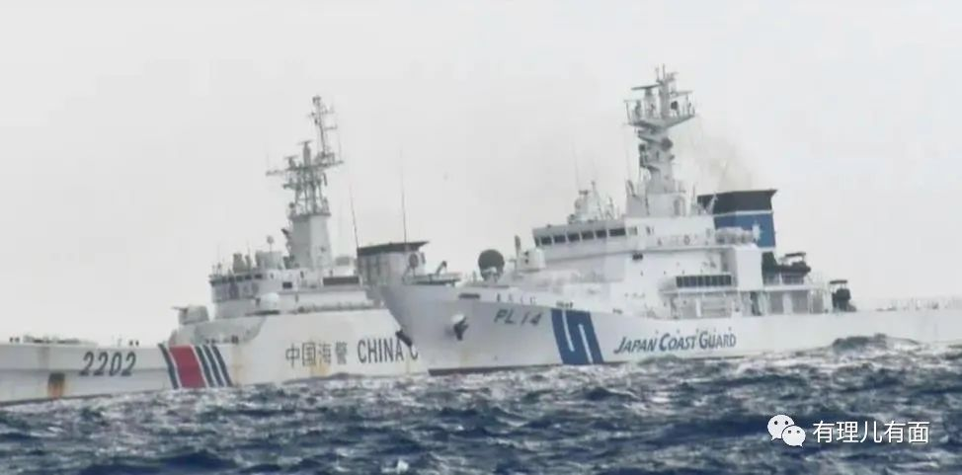

不甘心挑事失败的日本政府，出动至少12艘日本保安厅的巡逻舰、炮舰到场阻挠中国海警执法。中国海警船死死地别住日本海上保安厅巡逻队，一步都不让。

在与日本舰艇周旋时，一艘海警船直接撞上了日本阻挠执法的炮舰。而日本方面则对此报道为“追尾事故”，更加过分的是，日本竟然谎称“追尾事故”中的日本舰艇是一艘渔船，但事实就是事实，在画面中可以清晰看到，中国海警船撞击的是一艘带有舰炮的日本海上保安厅炮舰。

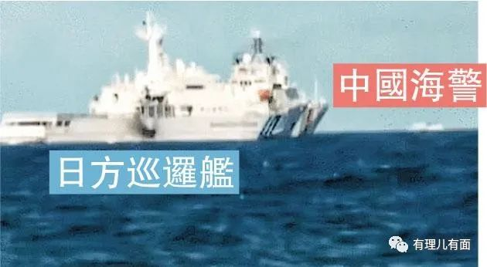

钓鱼岛自古属于中国，1579年（明万历七年）明朝册封使萧崇业所着《使琉球录》中的“琉球过海图”、1629年(明崇祯二年)茅瑞征撰写的《皇明象胥录》、1767年(清乾隆三十二年)绘制的《坤舆全图》、1863年(清同治二年)刊行的《皇朝中外一统舆图》等，都将钓鱼岛列入中国版图。

日本意图侵占钓鱼岛的一个依据，是认为钓鱼岛是冲绳县的一部分，所以为日本领土。

等等，你说冲绳？冲绳只是日本起的伪名，自古以来这片土地上的名字叫：琉球。



琉球群岛位于我国钓鱼岛以北，日本九州岛西南，总面积大约为3600平方公里（大约三个香港面积），西侧是东中国海，东侧是太平洋。最大的岛屿现被日本改名为冲绳本岛，面积约1207.08平方公里。其次是奄美大岛，面积约712.38平方公里。

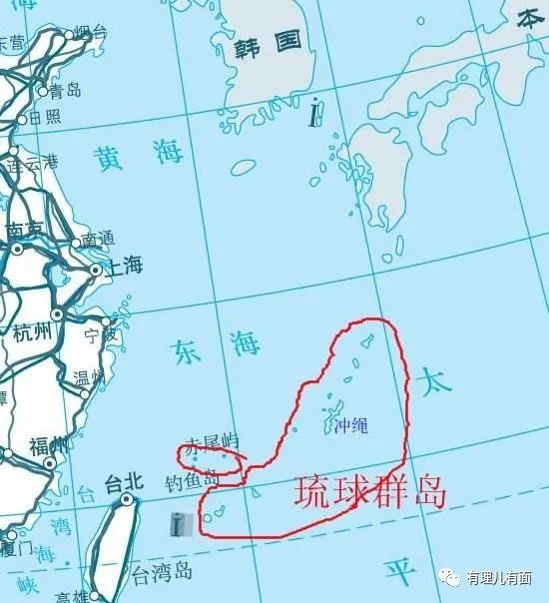

琉球王国是曾存在于琉球群岛的封建政权名，最初是指在琉球群岛建立的山南、中山、山北三个国家。1372年，明太祖派杨载向琉球三国发布诏谕，中山国国王察度派弟泰期出使明朝。1383年，北山王怕尼芝和南山王承察度也相继向明朝进贡。至此，北山、中山、南山三国都正式向明朝朝贡，成为明朝的藩属国。1429年，统一后的琉球王国仍一直与中国保持着宗藩关系。

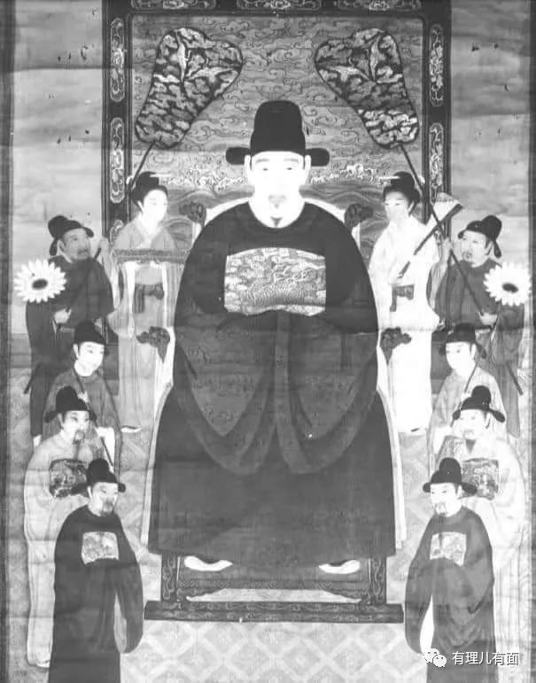

刚才说的《使琉球录》，就是因为琉球为中国藩属国，在琉球国王过世，世子继位时，明朝派出册封使，前往册封，后由册封使留下的官方记录。该记录除了证明钓鱼岛是中国的领土，也证明琉球王国自古以来就和朝鲜、越南一样是个国家，根本不属于日本。

从流传的琉球王国时期照片可以看出，琉球居民的衣着和右二的日本浪人有明显不同，而与中国明代类似。

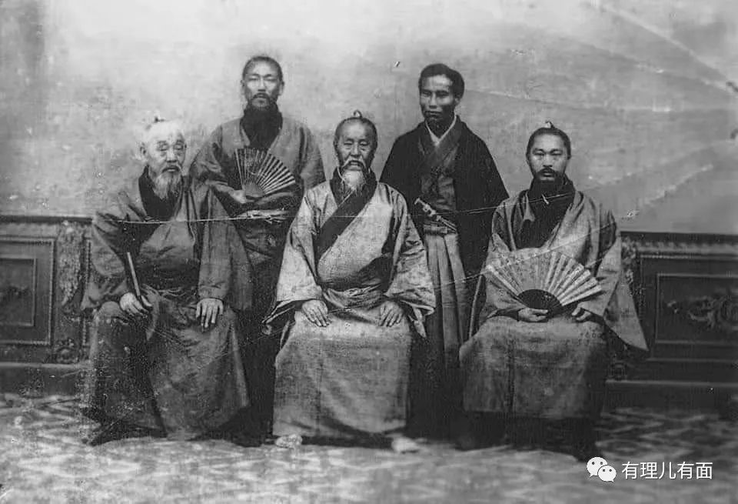

明亡后，琉球继续向中国的中央政府朝贡。1663年，琉球正式被清王朝册封，从此琉球使用清朝年号，向清朝纳贡，历代琉球王都向中国皇帝请求册封，从未间断。

1609年，位于日本九州西南部的日本地方武装萨摩藩率兵侵略琉球王国，强占琉球王国的奄美群岛，并逼迫琉球向日本进贡，无奈之下琉球王国形成“两属”状态。

萨摩藩侵略琉球王国后，并未向江户幕府报告其在琉球“割地”之事，直到1634年才将此事报告给幕府将军德川家光。但依然将奄美称为“琉球国领地”上报江户幕府。

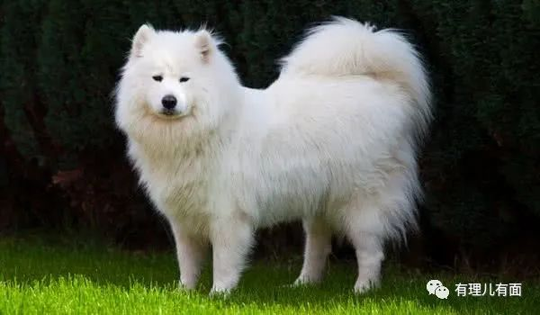

1847年（清道光二十七年），最后一位琉球国王尚泰王继位。1853年5月，美国海军准将佩里的舰队第一次到达琉球。1854年3月，佩里在《神奈川条约》的签订过程中要求日本开放琉球的那霸港口。日方表示琉球是个主权国家，无权决定其港口开放权。

1854年7月11日，佩里与琉球国政府以中文、英文两种文字签订开放那霸港口的条约《琉美修好条约》。虽然是西方殖民者的不平等条约，但是也可看得出琉球王国主权是受到美国政府的承认的。

1872年，日本政府借明治天皇亲政之机，单方面宣布取消琉球王国设为“琉球藩”。

1875年7月，日本强令琉球王国停止对清政府的朝贡，并改用日本年号，琉球国王尚泰连夜派遣人马乔装前往北京祈求慈禧太后出兵阻止日本侵略行为。

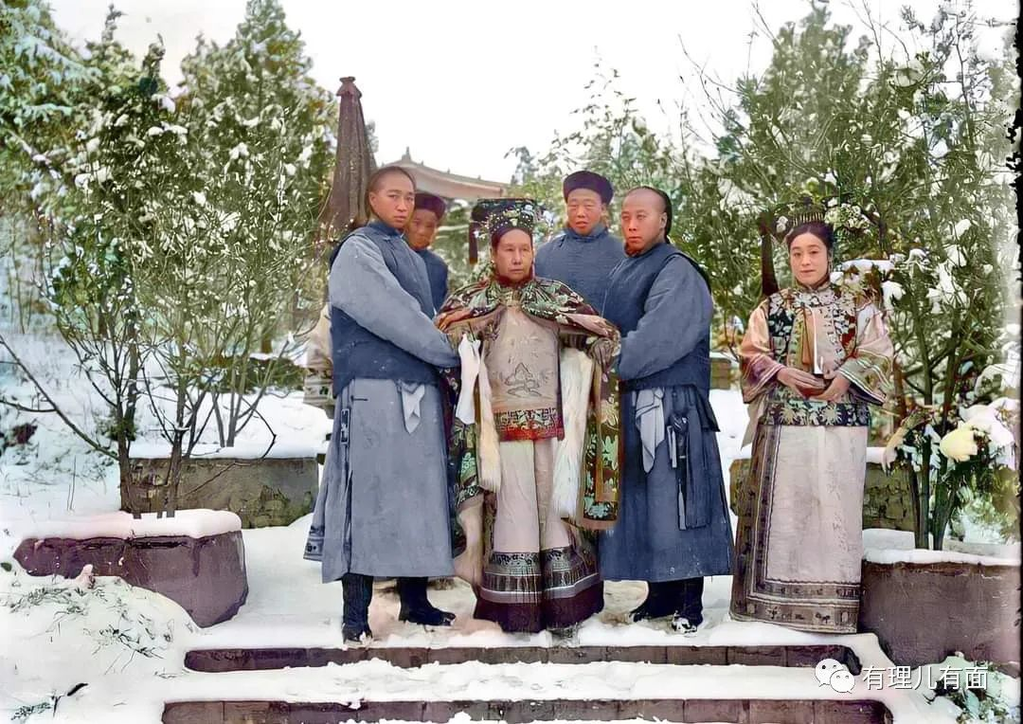

自身难保的清政府能有什么办法？只能以琉球的宗主国的身份向日本问道：“今琉球有何得罪于贵国？”日本外务卿寺岛宗则表示“此乃我国内政，不容他人干涉”。

1879年日本侵略者入侵琉球王国，完成所谓的“琉球处分”，将琉球强行并入入日本，设“冲绳”县，琉球王国覆亡。

冲绳是日本人强占琉球群岛后才起的名字，而不是其正式、传统称谓。

琉球人民在最开始日本占领的那几年里，一直反抗日本侵略者，琉球爱国人士也在中国开展“复国运动”，盼望着清政府出兵复国，甚至有复国志士向清政府自杀明志。但在1895年甲午战争清政府被日本打败，台湾岛也被日本侵占后，琉球人的复国梦完全破灭了。

日本在这块侵略所得的土地推行“皇民化”教育，强行停用汉字，推广日语，推广日本服饰，并镇压和屠杀敢于反抗的琉球百姓。

1945年日本战败，琉球人民迎来光复的希望。根据《波茨坦公告》，日本必须放弃了除日本四岛以外的所有领土。琉球群岛这片日本侵略所得的土地，自然也要吐出来。

在日本无条件投降前，当时的美国总统罗斯福就考虑到未来将要与苏联对峙的局势，希望中国能坚定的站在美国一边，成为未来抗苏的第一线，于是打算将琉球交给中国管理，算是送给中国的“大礼包”。一直对美国唯命是从的蒋介石，却婉拒了。

蒋介石战战兢兢的婉拒道：我觉得琉球群岛应由中美两国占领，然后国际托管给中美共同管理为好。

罗斯福三次谈到将琉球群岛交给中国管理，蒋介石思考再三，还是答复：琉球的问题比较复杂，我还是那个意见，中美共同管理为好。

无奈的罗斯福，只能作罢。

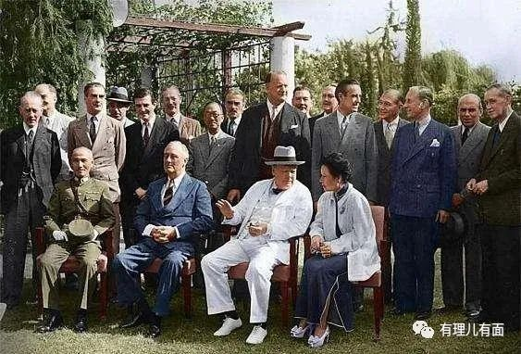

当时抗日战争还未胜利，蒋介石是打算全力抗日吗？根本不是，蒋介石当时就在着手计划日本投降后，如何打内战。别说让他的军队分兵去光复琉球群岛，就连中国本土，蒋介石都想请外国部队来帮他打战。

果不其然，蒋介石摘取了四万万中国军民的抗战胜利果实后，为了自己利益，引狼入室，不断要求美军增兵驻扎中国各地，以增加他在内战中的筹码。从1945年8月至1946年11月的14个月，美军仅在上海、南京、北平、天津、青岛5市，就累犯暴行3800余起，导致中国民众死伤3300余人，受辱女性达300余人。

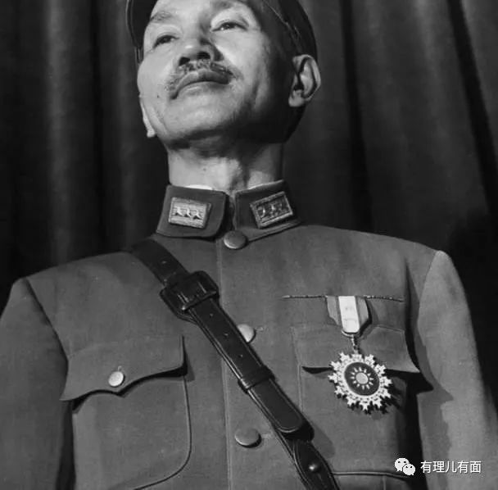

1945年3月底美军开始在琉球群岛进行登陆作战，并于4月1日登陆琉球。6月，美军几乎占领了琉球群岛全部之区域；8月15日日本投降后，美国军政府按照日本名称，设置了由琉球当地居民所组织的“冲绳咨询会”，作为与当地居民沟通的管道。

1951年的《旧金山和约》中，日本将琉球群岛交由美国托管。同时，作为行政治理机关的冲绳咨询会先后改组为“冲绳中央政府”、“冲绳民政府”，最后在1952年成为“琉球政府”，抛弃“冲绳”这个日本名字。

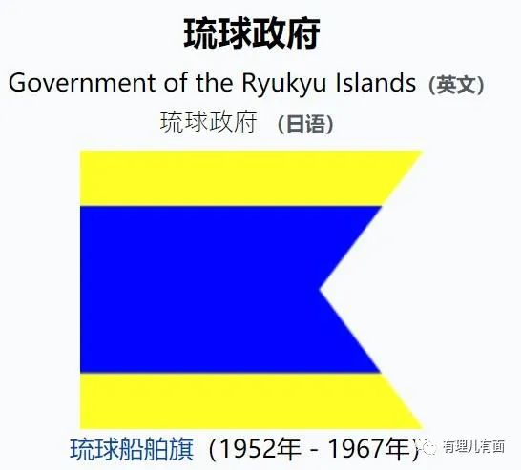

美国原本认为，琉球群岛与朝鲜半岛同样是被日本的帝国主义所统治的殖民地，因此计划将琉球群岛交由联合国托管后，由日本分离出并独立。美国军政府也是以此为目标来运作。

随着历史的车轮滚滚向前，冷战开始了。美国意识到，如果将琉球群岛托管，便不能有效利用琉球群岛来与苏联对抗，加上朝鲜战争的失败，为防止共产主义势力进入太平洋。因此美国决定，撤回以琉球独立为前提的托管计划，改认可日本对琉球的潜在主权，以拉拢日本对抗苏联。

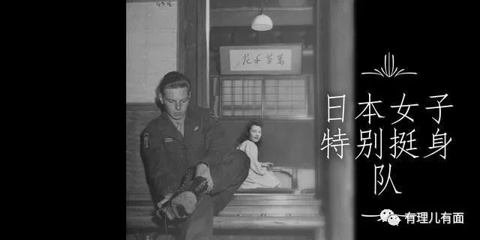

可以说日本在被美国占领之后，确实全心全意360度无死角跪舔美国，爹地要办的事，我去办，爹地没事要办，我创造条件也要为美国办事。

孝感动天，终于让美国政府觉得，日本是个有用的棋子，能起到大作用。1972年5月15日由美国单方面将琉球群岛施政权交给日本，日本重新恢复设置冲绳县。

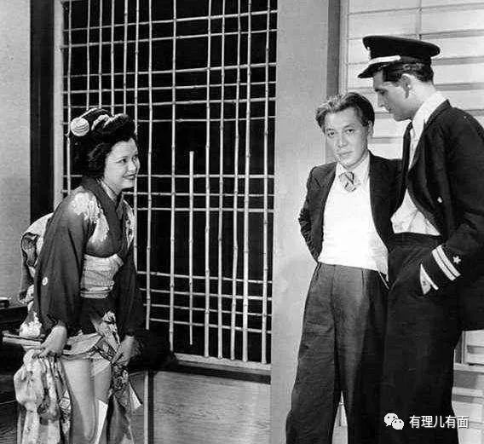

重新侵占了琉球列岛的日本政府，野心膨胀，打起了我国钓鱼岛的主意，甚至派出“军舰”在钓鱼岛水域巡逻。

虽然琉球被日本侵占，而且岛上还有大量美军基地，在美日两国的压力下，还是有部分琉球人没有忘记自己的血脉。

1970年，琉球人民就成立了琉球独立党，但是由于1972年的美国移交治权事件，争取独立的琉球独立党被打压，被迫改名为“嘉利吉俱乐部”。

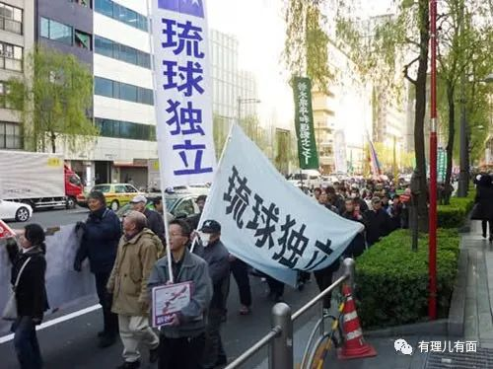

2013年琉球人成立琉球民族独立综合研究学会，主张琉球独立的可能性，并只限琉球族人加入，拒绝日本人（大和人）加入。该学会的目标是积极吸纳会员并逐步发展为地方政党，然后在恰当时候向联合国“脱离殖民地化特别委员会”申诉独立请求。

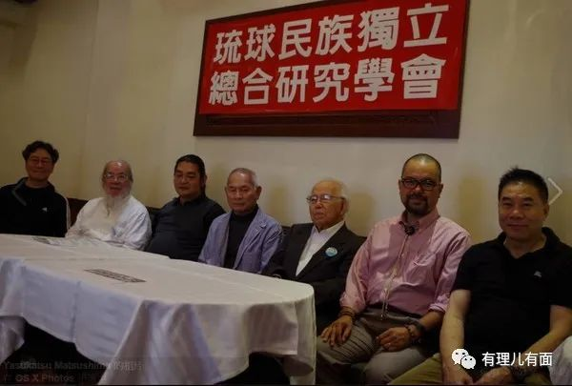

但是由于日本近百年的占领，对琉球文化的清洗，导致即使是争取琉球独立的这些琉球学者，至今也还是用日本名字，日文，日语交流。领导者尚且如此，更何况普通居民呢。而且美军的占领，也导致大部分琉球民众知道现在恢复独立的可能性几乎为零，所以对此反应平淡。

日本曾多次要求美国将琉球群岛的名字改为冲绳群岛或日本西南诸岛，但一直为美国所拒绝。现在看来，美国非常明白使用不同的词汇表达的含义完全不同。

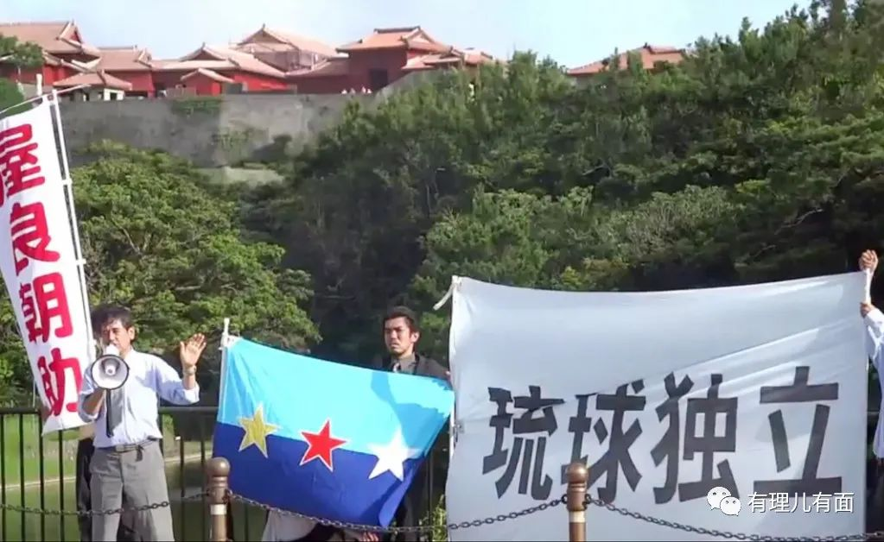

琉球群岛的地位按道理、法理、历史来讲，其实到现在也可视为未定。2012年以来，日本一次次把问题集中向钓鱼岛，实际上是想转移琉球的视线。

偷的就是偷的，日本政府因为心虚不敢说，我们就要曝光！

中国在外交上坚持和平共处五项原则，不干涉他国内政。但是不代表中国民间不能声援琉球人民争取自由的事业。

只要不遗忘历史，就总有光复的一天。

我们要不断提醒日本和全世界：世上本无冲绳县，自古只有琉球国。

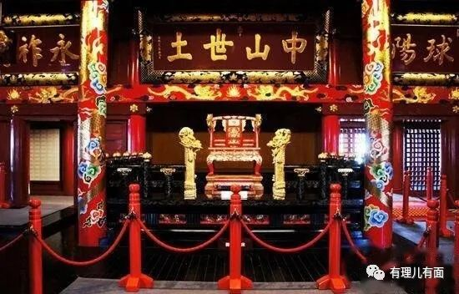

**图片来自网络**





**关注公众号：**

**有理儿有面**

**理   性｜   揭   秘｜   探   讨**







有里儿有面

**微信扫一扫赞赏作者** **赞赏**

已喜欢，对作者说句悄悄话

取消

**发送给作者**

**发送**

最多40字，当前共字

 人赞赏

上一页 1/3 下一页

长按二维码向我转账

受苹果公司新规定影响，微信 iOS 版的赞赏功能被关闭，可通过二维码转账支持公众号。

### 精选留言

用户设置不下载评论